# 拉脱法测量液体的表面张力系数

实验人：陈依皓 学号：202211140007

## 【实验原理】

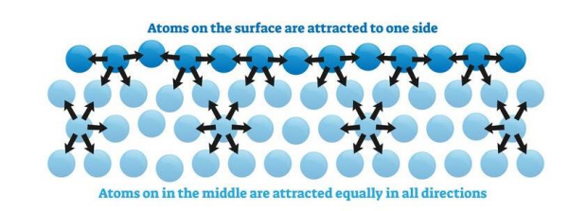液体分子存在短程的相互吸引力。对于位于液体表面的分子，由于吸引力只来自液体内部，导致表面会有向内收缩的趋势，宏观上造成了表面张力现象。

设想在液体表面划一条线，在其一侧的分子会受到另一侧分子的吸引力 $f$

定义表面张力系数

$$σ=\frac{f}{L}$$

本次实验采用拉脱法测量液体的表面张力系数

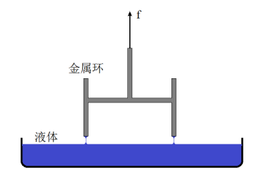

将一个金属吊环浸没于液体中，缓慢拉起，在这个过程中记录环上的拉力。

在吊环才从液面拉出时，还有一层液膜连接环与液面。随着吊环与液体相对距离的增加，在某个瞬间液膜破裂。

液膜破裂瞬间拉力突然减小，差值 $∆f$ 为液膜的拉力，即

$$Δf=σπ(D_{1}+D_{2})$$

式中， $D1、D2$ 分别为吊环的外径和内径

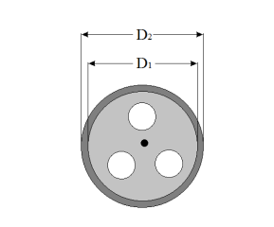故

$$σ=\frac{Δf}{{π(D}_{1}+D_{2})}$$

本实验使用硅压阻力敏传感器测量拉力，该传感器可以将应力转换为电压信号，并放大输出。

传感器在使用之前需要进行标定，即确定拉力与输出电压之间的关系。

我们利用一组标准砝码提供不同的重力 $f_{k}$，测量传感器的输出 ${ U}_{k}$，进行线性拟合

$$U_{k}=a+{bf}_{k}$$

即可得到力传感器的灵敏度 $b$，于是有

$$σ=\frac{ΔU}{{π(D}_{1}+D_{2})b}$$

式中*， $∆U$*是液膜破裂前后传感器输出电压的改变量

## 【实验内容】

**1． 准备工作**

连接硅压阻力敏传感器，开机预热15～20分钟；

测量吊环内外直径，然后清洗玻璃盘和吊环；

给实验装置加水；

**2． 标定力传感器**

将吊环挂在力敏传感器的钩上，将力敏传感器转至水容器外部。

用镊子安放砝码对传感器进行定标，取放砝码时应尽量轻。

记录数据并作直线拟合，得到传感器的灵敏度。

**3． 测量表面张力系数**

将待测液体倒入玻璃盘中，再将之小心地放入塑料容盘中，并一起放入水箱上室。

将力敏传感器转至容器内，并轻轻挂上吊环。

关闭阀门，反复挤压气囊橡使上室内水面上升。当吊环下沿部分均与待测液体接触时，及时松开阀门。

随后水面缓慢下降，观察吊环浸入液体中及从液体中拉起时的物理过程。

记录液膜即将破裂时传感器的输出电压 $U_{1}$，以及拉破裂后的读数 ${ U}_{2}$。

计算液体表面张力系数。

## 【实验数据与分析】

**1. 测量吊环内外径**

|  |  |  |  |  |  |
| --- | --- | --- | --- | --- | --- |
| 测量次数 | $$1$$ | $$2$$ | $$3$$ | $$4$$ | $$5$$ |
| 内径 $D_{1}/cm$ | $$3.292$$ | $$3.290$$ | $$3.296$$ | $$3.300$$ | $$3.304$$ |
| 外径 $D_{2}/cm$ | $$3.500$$ | $$3.498$$ | $$3.498$$ | $$3.500$$ | $$3.502$$ |

得

$$D_{1}=3.2964 cm$$

$$D_{2}=3.4996 cm$$

**2. 标定力传感器**

|  |  |  |  |  |  |  |  |
| --- | --- | --- | --- | --- | --- | --- | --- |
| 砝码质量 $$m/g$$ | $$0$$ | $$0.5$$ | $$1.0$$ | $$1.5$$ | $$2.0$$ | $$2.5$$ | $$3.0$$ |
| 砝码重力 $$f/mN$$ | $$0$$ | $$4.9$$ | $$9.8$$ | $$14.7$$ | $$19.6$$ | $$24.5$$ | $$29.4$$ |
| 电压 $$U/mV$$ | $$0.0$$ | $$9.3$$ | $$18.8$$ | $$28.6$$ | $$38.0$$ | $$47.1$$ | $$56.4$$ |

对 $$U_{k}=a+{bf}_{k}$$

线性拟合得

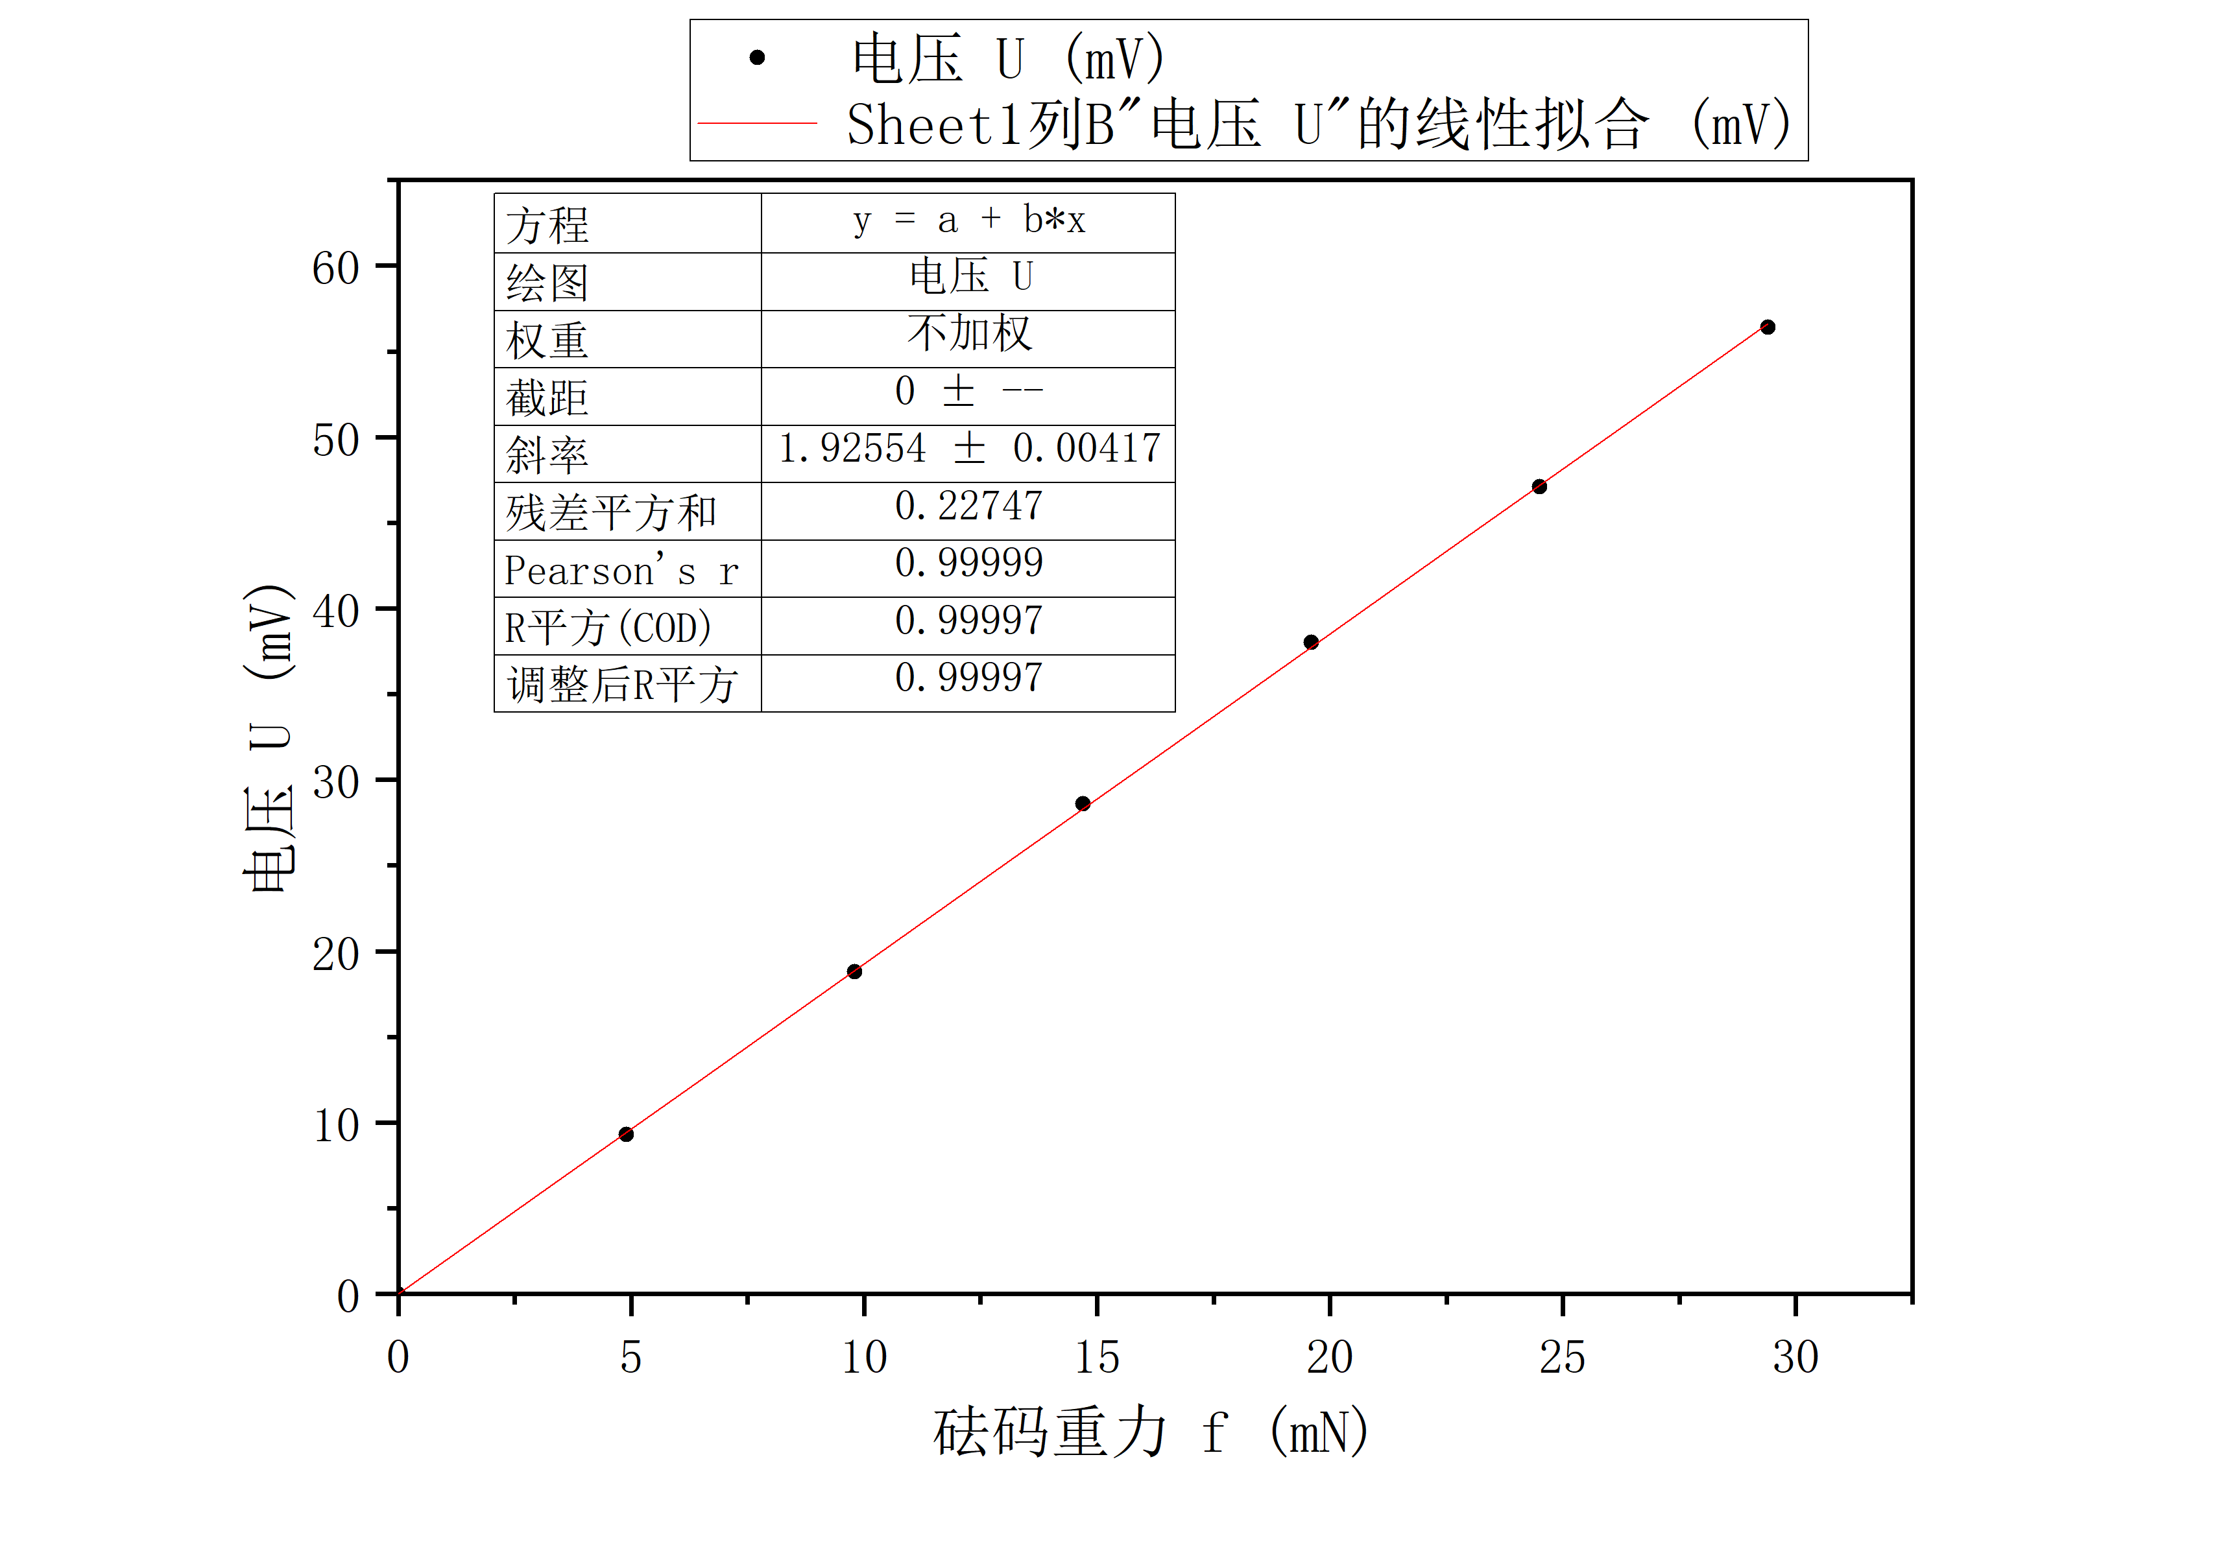

传感器灵敏度

$$b=1.9255$$

**3. 测量传感器电压变化，计算表面张力系数**

|  |  |  |  |  |  |  |
| --- | --- | --- | --- | --- | --- | --- |
| 测量次数 | $$1$$ | $$2$$ | $$3$$ | $$4$$ | $$5$$ | $$6$$ |
| $$U_{1}/mV$$ | $$27.3$$ | $$27.6$$ | $$28.1$$ | $$27.8$$ | $$27.7$$ | $$27.3$$ |
| $$U_{2}/mV$$ | $$-1.5$$ | $$-1.2$$ | $$-1.5$$ | $$-1.7$$ | $$-1.9$$ | $$-1.1$$ |
| $$ΔU/mV$$ | $$28.8$$ | $$28.8$$ | $$29.6$$ | $$29.5$$ | $$29.6$$ | $$28.4$$ |

得

$$ΔU=29.117 mV$$

液体表面张力系数

$$σ=\frac{ΔU}{{π(D}_{1}+D_{2})b}=70.826×{10}^{-3} N/m$$

**4. 不确定度的计算**

对直接测量量的B类不确定度

$$u_{B}\left(D_{1}\right)=\frac{{Δ_{D}}_{1}}{\sqrt{3}}=\frac{0.02mm}{\sqrt{3}}=0.0115 mm$$

$$u_{B}\left(D_{2}\right)=\frac{Δ_{D2}}{\sqrt{3}}=\frac{0.02mm}{\sqrt{3}}=0.0115 mm$$

$$u_{B}\left(ΔU\right)=\frac{Δ_{ΔU}}{\sqrt{3}}=\frac{0.1mV}{\sqrt{3}}=0.0577 mV$$

对直接测量量的A类不确定度

$$u_{A}\left(D_{1}\right)=\sqrt{\frac{1}{n\left(n-1\right)}\sum_{i=1}^{n}{{\left({D_{1}}_{i}-\overline{D_{1}}\right)}^{2}}}=0.256 mm$$

$$u_{A}\left(D_{2}\right)=\sqrt{\frac{1}{n\left(n-1\right)}\sum_{i=1}^{n}{{\left({D_{2}}_{i}-\overline{D_{2}}\right)}^{2}}}=0.0748 mm$$

$$u_{A}\left(ΔU\right)=\sqrt{\frac{1}{n\left(n-1\right)}\sum_{i=1}^{n}{{\left(ΔU_{i}-\overline{ΔU}\right)}^{2}}}=0.192 mV$$

对直接测量量的合成不确定度

$$u\left(D_{1}\right)=\sqrt{u_{A}^{2}\left(D_{1}\right)+u_{B}^{2}\left(D_{1}\right)}=0.256 mm$$

$$u\left(D_{2}\right)=\sqrt{u_{A}^{2}\left(D_{2}\right)+u_{B}^{2}\left(D_{2}\right)}= 0.0756 mm$$

$$u\left(ΔU\right)=\sqrt{u_{A}^{2}\left(ΔU\right)+u_{B}^{2}\left(ΔU\right)}=0.2004 mV$$

$$u_{b}=b\sqrt{\frac{\frac{1}{R^{2}}-1}{n-2}}=0.0154$$

对间接测量量

$$u_{σ}=σ\sqrt{{\left(\frac{u_{ΔU}}{ΔU}\right)}^{2}+{\left(\frac{u_{D_{1}}}{D_{1}}\right)}^{2}+{\left(\frac{u_{D_{2}}}{D_{2}}\right)}^{2}+{\left(\frac{u_{b}}{b}\right)}^{2}}=0.740×{10}^{-3}$$ 故

$$σ=70.826±0.740×{10}^{-3} N/m$$

## 【预习思考题】

**1．举出生活中一些由表面张力引起的物理现象。**

1. 毛细管中水的浸润现象

2. 液滴的形成

3. 肥皂泡的形成

**2．查阅资料，说明一种(有别于拉脱法的)测量表面张力系数的方法的原理。**

Wilhelmy Plate method测量表面张力系数

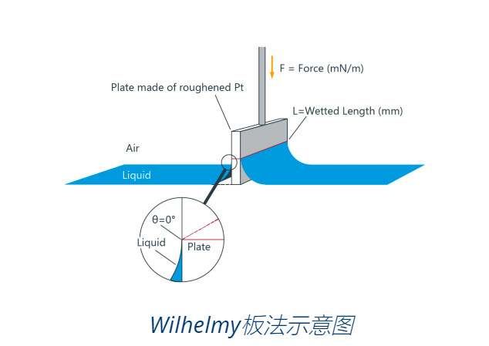如图所示，将薄板浸入待测液体中，直接测量作用在垂直于界面的平板上的力

对平板处于平衡状态时

$$F=2σ\left(L+d\right)cosθ$$

式中， $L$ 为薄板长度， $d$ 为薄板宽度， $θ$ 为接触角

当薄板材料为玻璃或铂时

$$θ=0°$$

此时

$$F=2σ\left(L+d\right)$$

故

$$σ=\frac{F}{2(L+d)}$$